**Use case 1. Реєстрація візиту і запису на прийом адміністратором**

**Коротка форма:**

Адміністратор, попередньо авторизувавшись, переходить у вкладку "Розклад". У формі запису на прийом він обирає лікаря, пацієнта (тварину), дату та час візиту. За потреби вводить коментар чи причину візиту. Після натискання кнопки "Записати", з’являється повідомлення про успішну реєстрацію прийому.

**Поверхнева форма:**

Головний сценарій (успішний):

Адміністратор, авторизувавшись у системі, відкриває вкладку "Розклад" та натискає "Новий запис". У формі вибирає лікаря, тварину (пацієнта), дату і час, за потреби вводить додаткову інформацію (наприклад, причина візиту). Після натискання кнопки "Записати", система створює запис у розкладі. З’являється поп-ап з повідомленням "Прийом успішно зареєстровано".

Альтернативні сценарії:

* Обраний лікар зайнятий у цей час → система повідомляє про конфлікт у розкладі.
* Не обрано тварину або лікаря → форма не дозволяє зберегти запис, відображається підказка.
* Обрана дата в минулому → система забороняє створення запису, показує повідомлення.
* Сталася помилка під час збереження → повідомлення про технічну помилку.

**Повна форма:**

Scope: Інформаційна система ветеринарної клініки

Level: User-goal

Primary Actor: Адміністратор

Stakeholders and interests:

* Адміністратор: зацікавлений у швидкій і точній реєстрації візитів
* Лікар: має бути своєчасно інформований про нові прийоми
* Власник тварини: очікує підтвердження зручного часу прийому

Preconditions:

* Адміністратор авторизований у системі
* Дані лікарів і тварин уже внесені в базу

Main Success Scenario:

1. Адміністратор авторизується в системі
2. Відкриває вкладку "Розклад"
3. Натискає "Новий запис"
4. Обирає лікаря зі списку доступних
5. Обирає тварину (пацієнта) з бази даних
6. Обирає дату і час прийому
7. (Опціонально) Вводить причину або коментар
8. Натискає "Записати"
9. Система перевіряє наявність конфліктів у розкладі
10. Якщо немає конфліктів, запис створюється
11. Система виводить повідомлення про успішну реєстрацію

Extensions:

а) Конфлікт у розкладі лікаря

* Система повідомляє, що лікар зайнятий у вибраний час
* Адміністратор обирає інший час або лікаря

б) Не заповнені обов’язкові поля

* Форма підсвічує порожні поля та не дозволяє зберегти запис

в) Дата в минулому

* Система показує повідомлення "Не можна створити запис у минулому"

г) Помилка під час збереження

* Система показує повідомлення про помилку
* Адміністратор може повторити спробу або звернутись до підтримки

Technology and Data Variations List:

* Пацієнта можна шукати за ім’ям, номером картки, або власником
* Лікарів можна фільтрувати за спеціалізацією
* Інтерфейс має бути адаптивним для планшетів

Frequency of Occurrence: 20%

Miscellaneous (Open Issues):

* Чи потрібне автоматичне повідомлення лікарю про новий запис
* Чи дозволити адміністратору змінювати/видаляти створені записи

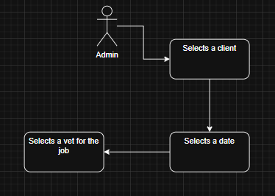

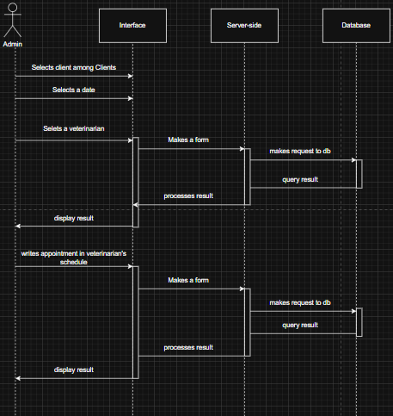

**Use Case: Запит на прийом до ветеринара з підтвердженням з його боку**

**Коротка форма:**

Після входу до системи власник тварини переходить до розділу «Запис на прийом», обирає свою тварину, спеціалізацію або ветеринара, дату та час. Після натискання кнопки «Надіслати запит», система перевіряє попередню доступність і надсилає повідомлення ветеринару. Ветеринар отримує запит та може підтвердити або відхилити його. У разі підтвердження, запис додається до календаря, і власник отримує підтвердження про візит.

**Поверхнева форма:**

Головний сценарій:

Власник тварини входить у систему, обирає тварину, дату та час прийому, а також ветеринара зі списку доступних. Після підтвердження запиту, система надсилає повідомлення ветеринару. Якщо ветеринар приймає запит, запис з'являється у його календарі, а власник отримує відповідне підтвердження.

Альтернативні сценарії:

* Обраний час попередньо недоступний — система пропонує найближчі доступні слоти.
* Власник має декілька тварин — система просить обрати одну.
* Власник неавторизований — система переадресовує на сторінку входу.
* Ветеринар у відпустці — система інформує про недоступність.
* Технічна помилка надсилання запиту — система повідомляє про необхідність повторної спроби.
* Ветеринар відхилив запит — власнику надсилається відповідне повідомлення з пропозицією обрати інший час або спеціаліста.

**Повна форма:**

Scope: Система електронного управління ветеринарною клінікою

Level: User-goal

Primary Actor: Власник тварини

Stakeholders and Interests:

Власник: Хоче зручно записати тварину на прийом.

Ветеринар: Бажає мати можливість приймати/відхиляти запити та уникати конфліктів у розкладі.

Адміністратор: Зацікавлений у впорядкуванні потоку візитів.

Preconditions:

* Власник зареєстрований та авторизований.
* У системі зареєстровано принаймні одну тварину.
* Є хоча б один активний ветеринар із доступним розкладом.

Main Success Scenario:

1. Власник входить у систему.
2. Обирає розділ «Запис на прийом».
3. Обирає одну зі своїх тварин.
4. Вибирає спеціалізацію або конкретного ветеринара.
5. Вибирає бажану дату та час.
6. Натискає кнопку «Надіслати запит».
7. Система перевіряє попередню доступність часу.
8. Запит надсилається ветеринару у вигляді повідомлення (email або SMS).
9. Ветеринар переглядає запит та приймає/відхиляє його.
10. У разі підтвердження — запис додається до календаря.
11. Власнику надсилається підтвердження.

Extensions:

а) Час зайнятий:  
Система повідомляє: «Цей слот уже зайнятий. Оберіть інший час.»

б) Власник не вибрав тварину:  
Система повідомляє: «Оберіть тварину для візиту.»

в) Ветеринар у відпустці:  
Система не дозволяє надсилати запити, показує повідомлення: «Ветеринар тимчасово недоступний.»

г) Технічна помилка при надсиланні:  
Система показує: «Сталася помилка. Спробуйте надіслати запит пізніше.»

д) Ветеринар відхилив запит:  
Власник отримує повідомлення: «Запит відхилено. Спробуйте вибрати інший час або ветеринара.»

Technology and Data Variations List:

* Власники можуть переглядати графік у вигляді списку або календаря.
* Ветеринари можуть керувати своїм графіком, задавати години прийому, відпустки.
* Нотифікації надсилаються через email або SMS.
* Інтерфейс для підтвердження/відмови у ветеринара може бути частиною вебінтерфейсу або мобільного додатку.

Frequency of Occurrence:

Декілька разів на день.

Miscellaneous (Open Issues):

* Чи дозволити власнику бачити статус запиту?
* Чи має бути таймер на відповідь ветеринара (наприклад, 24 години)?
* Чи дозволити автоматичне підтвердження у випадку неактивності ветеринара?

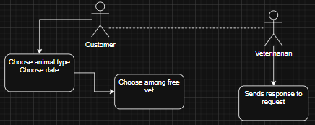

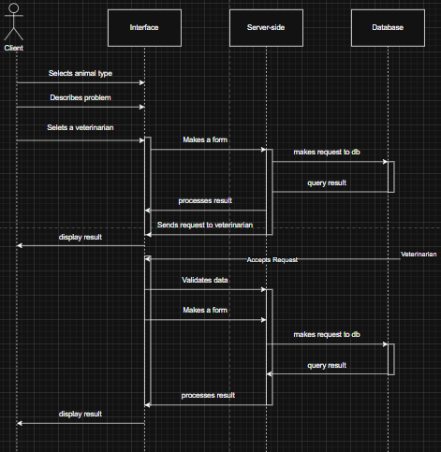

**Use Case: Внесення вакцинації в медичну картку тварини**

**Коротка форма:**

Після фізичного введення вакцини ветеринар відкриває профіль тварини, переходить до розділу «Медична картка», додає новий запис про вакцинацію, вказує тип вакцини, дату, дозу та інші параметри. Після збереження запису система автоматично показує оновлену медичну картку тварини.

**Поверхнева форма:**

Головний сценарій:  
Ветеринар входить у систему, відкриває профіль тварини після завершення прийому, переходить до медичної картки, додає інформацію про вакцинацію, зберігає її, і система автоматично відображає медичну картку з новим записом.

**Альтернативні сценарії:**

* Дані про вакцину неповні — система вимагає заповнити обов’язкові поля.
* Система не зберегла запис — з’являється повідомлення про помилку.
* Тварина не має створеної медичної картки — система пропонує створити нову.
* Ветеринар не авторизований — система перенаправляє на сторінку входу.
* Дата введення вакцини майбутня — система показує помилку та просить скоригувати.

**Повна форма:**

Scope: Система електронного управління ветеринарною клінікою

Level: User-goal

Primary Actor: Ветеринар

Stakeholders and Interests:

* Власник тварини: Хоче, щоб усі щеплення були зафіксовані й доступні для перегляду.
* Ветеринар: Хоче швидко та точно фіксувати проведені вакцинації.
* Адміністратор: Зацікавлений у повній медичній історії тварин.

Preconditions:

* Ветеринар авторизований у системі.
* Тварина зареєстрована у базі даних.
* Існує профіль медичної картки для цієї тварини (або система дозволяє створити нову).

Main Success Scenario:

1. Ветеринар входить у систему.
2. Вибирає тварину зі списку або шукає її за іменем/ідентифікатором.
3. Переходить до розділу «Медична картка».
4. Натискає «Додати новий запис».
5. Вибирає тип запису — вакцинація.
6. Вводить інформацію: назва вакцини, доза, дата, серія, виробник (за потреби).
7. Натискає «Зберегти».
8. Система зберігає дані в базу.
9. Система автоматично відкриває медичну картку тварини з новим записом.

Extensions:

а) Обов’язкові поля не заповнені:  
Система видає повідомлення: «Будь ласка, заповніть усі обов’язкові поля перед збереженням.»

б) Вакцина введена з майбутньою датою:  
Система видає попередження: «Дата вакцинації не може бути в майбутньому.»

в) Медична картка відсутня:  
Система пропонує створити нову картку.

г) Технічна помилка при збереженні:  
Система показує повідомлення: «Не вдалося зберегти запис. Спробуйте пізніше.»

Technology and Data Variations List:

* Система автоматично підтягує останні використані вакцини ветеринара.
* Записи зберігаються з точним часом, хто зробив і коли.
* Можливість додати нотатки або файли (наприклад, скан сертифіката).
* Дані можуть бути синхронізовані з загальною базою вакцинацій (за потреби).

Frequency of Occurrence:  
Кілька разів на день.

Miscellaneous (Open Issues):

* Чи дозволити редагування запису після збереження?
* Чи дозволити власнику бачити тільки вакцинації чи всю медичну історію?
* Чи автоматично створювати нагадування про наступне щеплення?

